***Шаг 1. Подсоединение устройств***

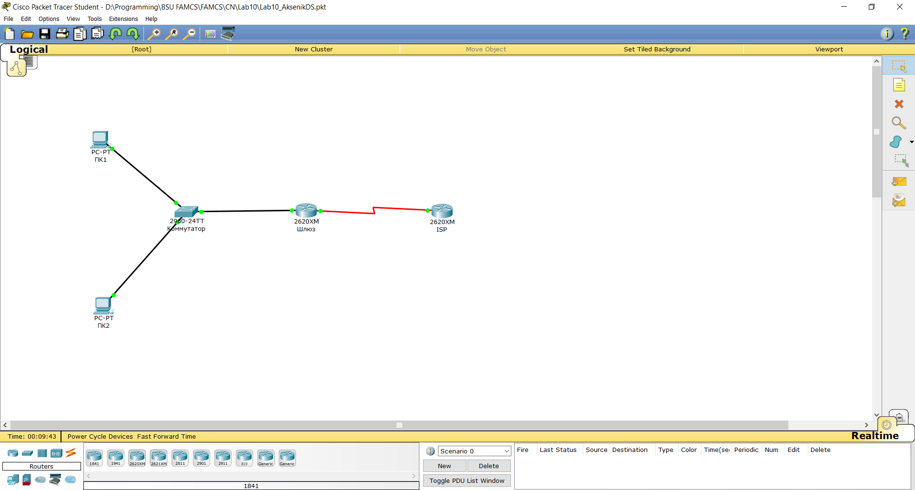

***Шаг 2. Настройка основной конфигурации маршрутизатора 2***

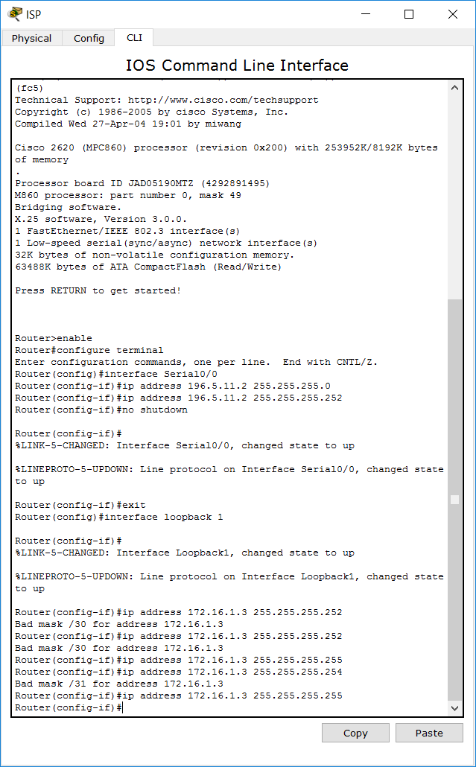

***Шаг 3. Настройка маршрутизатора, используемого в качестве шлюза***

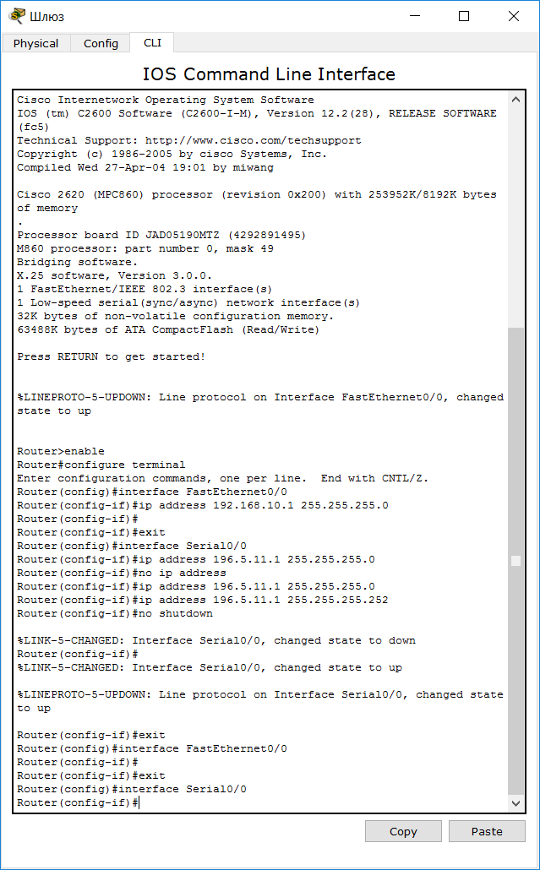

***Шаг 4. Настройка правильного IP-адреса, маски подсети и шлюза по умолчанию для узлов.***

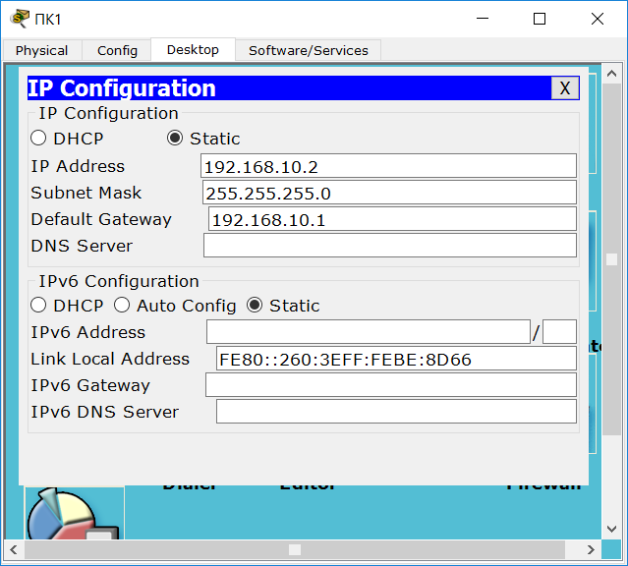

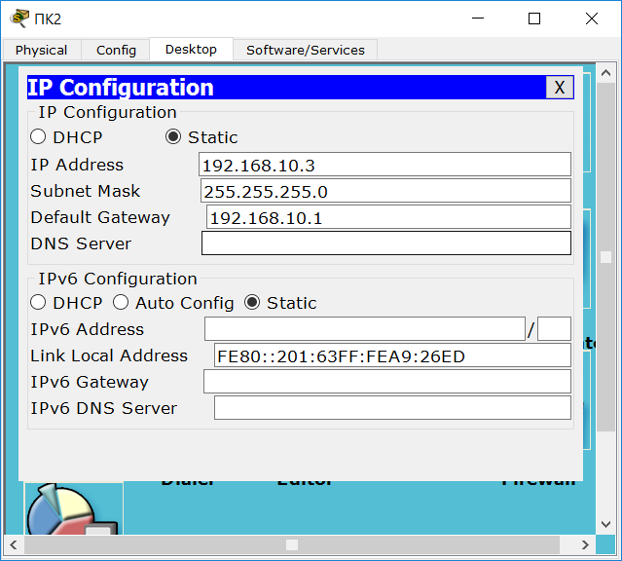

***Шаг 5. Проверка работоспособности сети.***

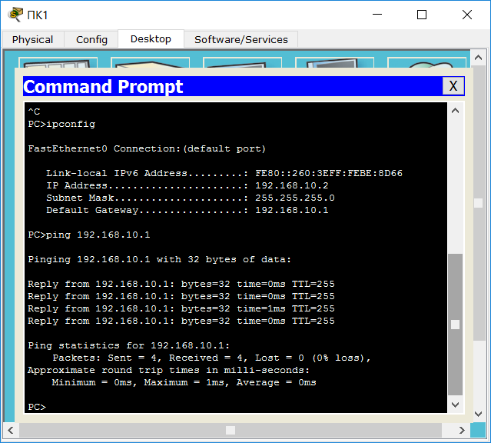

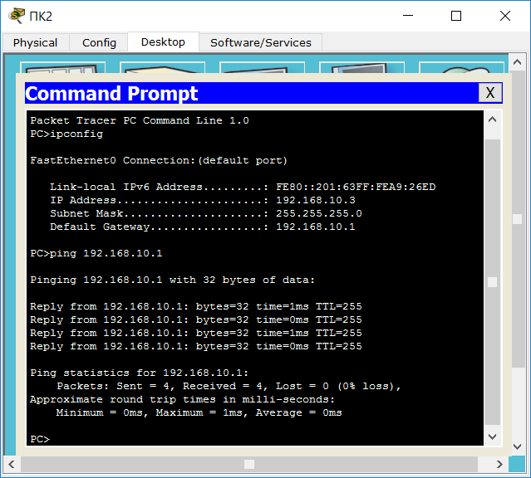

**Предположение.** Если бы вы попытались отправить эхо-запросы на IP-адрес маршрутизатора ISP, был бы этот эхо-запрос успешным? Поясните свой ответ.

*Нет, так как маршрутизация ещё не настроена.*

***Шаг 6. Создание маршрута по умолчанию***

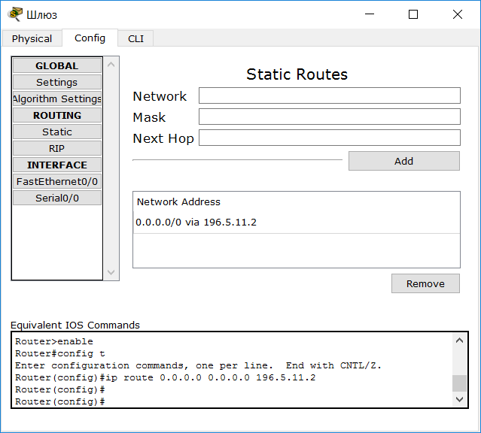

* Попробуйте отправить эхо-запрос с одной с рабочих станций на IP-адрес последовательного интерфейса маршрутизатора поставщика услуг Интернета. Успешно ли выполнен эхо-запрос?

*Нет, так как со стороны маршрутизатора поставщика услуг Интернета не настроена маршрутизация в обратном направлении, поэтому ответ от него не может попасть обратно в сеть.*

***Шаг 7. Создание статического маршрута***

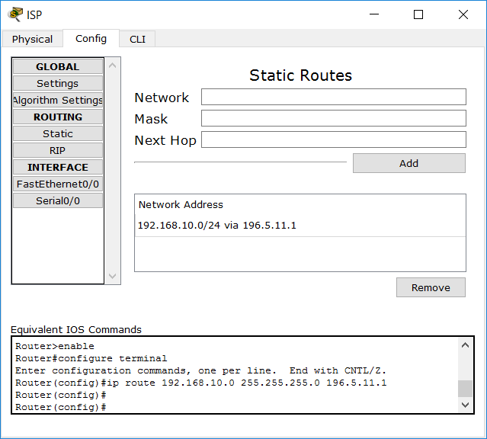

* Отправьте эхо-запрос с узла 1 на адрес интерфейса loopback маршрутизатора ISP. Успешно ли выполнен эхо-запрос?

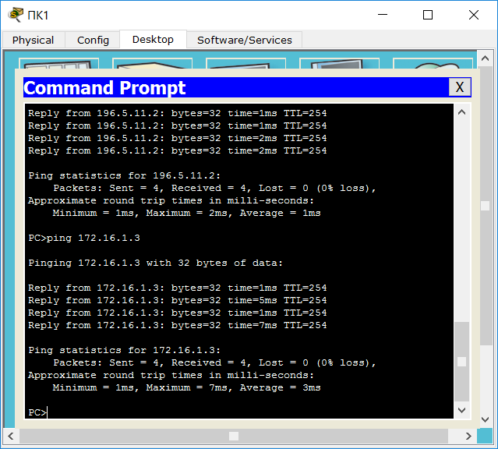

***Шаг 8. Определение пула используемых публичных IP-адресов***

***Шаг 9. Определение списка доступа, соответствующего внутренним частным IP-адресам.***

***Шаг 10. Определение NAT из списка внутренних адресов в пул внешних адресов***

***Шаг 11. Назначение интерфейсов***

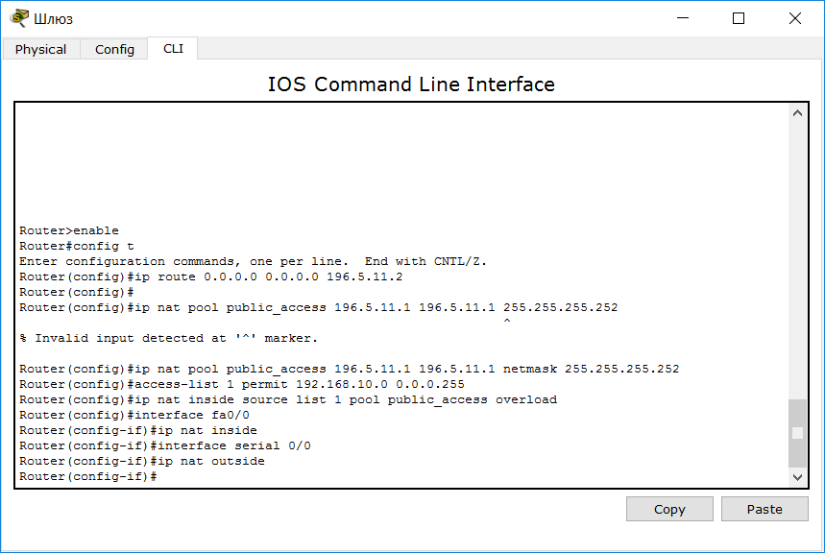

***Шаг 12. Генерация трафика с маршрутизатора*** ***Gateway к маршрутизатору ISP***

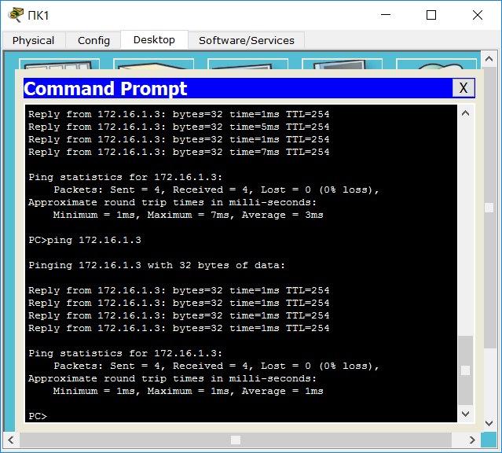

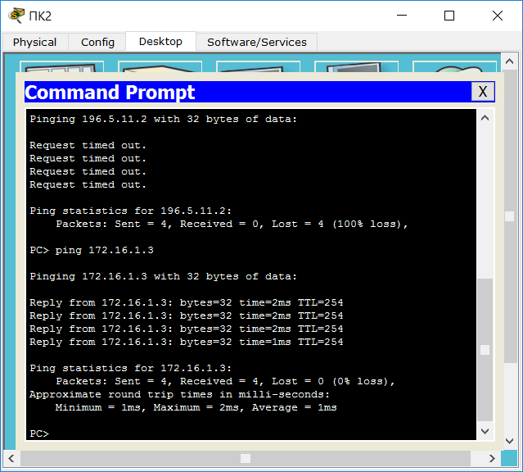

***Шаг 13. Проверьте работоспособность NAPT***

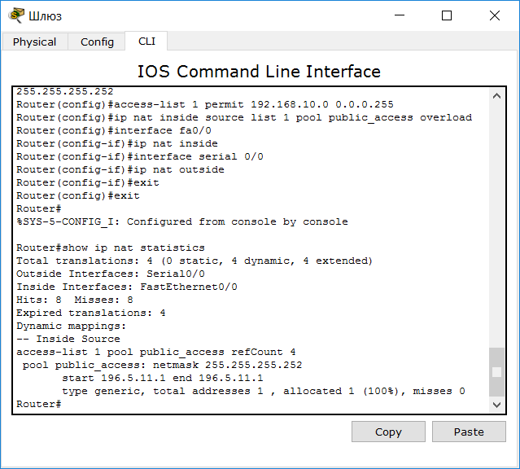

Сколько активных преобразований выполнено?

*4*

Сколько адресов имеется в пуле?

*1*

Сколько адресов уже выделено?

*1*

Если эхо-запрос выполнился успешно, отобразите преобразование NAT на маршрутизаторе Gateway с помощью команды **show ip nat translations**.

